GLASUJMO ZA ŽUPANSKEGA KANDIDATA
FRANCA JURŠA
Obkrožimo (1)

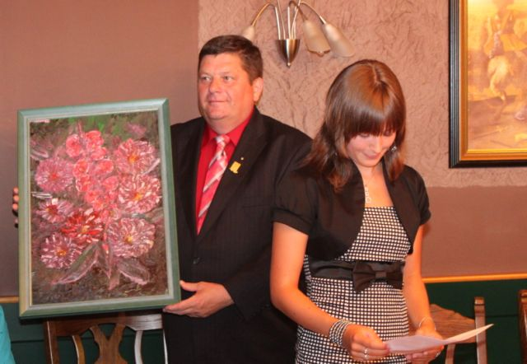

Mladinski svet Ljutomer kot osrednja asociacija mladinskih struktur delujočih na območju celotnega teritorija občine Ljutomer želi da se nadaljuje pričeti razvoj naših krajev, da se tudi v nadaljnje krepi medgeneracijsko sodelovanje, uspešen dialog lokalne oblasti z mladimi in z ustvarjalnim nevladnim sektorjem, zato podpiramo županskega kandidata FRANCA JURŠA, ki je tudi sam svojo družbeno aktivnost pričel prav v mladinski organizaciji in številnih društvih.
Županskemu kandidatu FRANCU JURŠA izreka podporo tudi ZDRUŽENJE PRLEŠKIH VOJNIH VETERANOV!
Na občanke in občane, na mlade po letih in srcu apeliramo, da se v nedeljo 24. oktobra 2010 masovno udeležite drugega kroga volitev ter obkrožite številko: 1 – FRANCA JURŠA.

Hvala za vaš glas!

Predsednik MSL: Stanko Brunčič (Mekotnjak)
Sekretarka MSL: Vesna Pintarič (Precetinci)
Podpredsednik MSL: Alen Senčar (Ljutomer)


